第三节 电感和电容对交变电流的影响

一、要点扫描
1、电感器对交变电流的阻碍作用
⑴ 原理：将交变电流通入电感线圈，由于线圈中的电流大小和方向都时刻变化，根据电磁感应原理，电感线圈中必产生自感电动势，以阻碍电流的变化，因此交流电路的电感线圈对交变电流有阻碍作用。
⑵ 影响电感器对交变电流阻碍作用大小的因素：感抗的大小与线圈的自感系数和交流电的频率。
- 电感器在电路中的作用：通直流，阻交流；通低频，阻高频。
“通直流，阻交流”这是对两种不同类型的电流而言的，因为（恒定）直流电的电流不变化，不能引起自感现象，交流电的电流时刻改变，必有自感电动势产生来阻碍电流的变化。“通低频，阻高频”这是对不同频率的交流而言的，因为交变电流的频率越高，电流变化越快，自感作用越强，感抗也就越大。
- 应用：扼流圈
扼流圈是利用电感阻碍交变电流的作用制成的电感线圈。分低频扼流圈和高频扼流圈两类：
低频扼流圈
构造：线圈绕在铁芯上，匝数多，自感系数大，电阻较小
作用：通直流，阻交流
高频扼流圈
构造：线圈绕在铁氧体上，匝数少，自感系数小（铁芯易磁化使自感系数增大，铁氧体不易磁化，自感系数很小）
作用：通低频，阻高频
- 电容器对交变电流的阻碍作用
⑴ 原理：当电源电压推动电路中形成电流的自由电荷向某一方向做定向移动的时候，电容器两极板上积累的电荷要反抗自由电荷向这个方向做定向移动，因此交流电路的电容对交变电流有阻碍作用。
⑵ 影响电容器对交变电流阻碍作用大小的因素：电容器的电容和交流的频率。
频率一定，则电容器充（放）电时间一定，又因电压一定，根据Q=CU可知，C大的电容充入（或放出）的电量多，因此充电（或放电）的的速率就大，所以电流也就越大，容抗越小；而C一定时，电容器充入（或放出）的电量一定，频率越高，电容器充（放）电的时间越短，充电（或放电）的速率越大，容抗也越小。
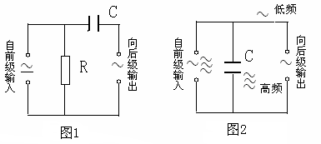
⑶ 电容器在电路中的作用：通交流，隔直流；通高频，阻低频。

信号和交流信号，如图1所示，该电路就起到“隔直流，通交流”的作用；在电子技术中，从某一装置输出的电流常常既有高频成分，又有低频成分，若在下一级电路的输入端并联一个电容器，就可只把低频成分的交流信号输送到下一级装置，如图2所示，具有这种“通高频，阻低频”用途的电容器叫高频旁路电容器。
3、难点辨析：为什么交变电流能够通过电容器？
电容器的两级板之间是绝缘的，不论是恒定电流还是交变电流，自由电荷都不能通过两极板之间的绝缘体（电介质）。通常所说的交变电流“通过”电容器，并非有自由电荷穿过了电容器，而是在交流电源的作用下，当电压升高时，电容器充电，电容器极板上的电荷量增多，形成充电电流，当电压降低时，电容器放电，电容器极板上的电荷量减少，形成放电电流，由于电容器反复不断地充电和放电，使电路中有持续的交变电流，表现为交变电流“通过”了电容器。
4、电阻、电感器、电容器对对交变电流阻碍作用的区别与联系
 | 电阻 | 电感器 | 电容器
产生的原因 | 定向移动的自由电荷与不动的离子间的碰撞 | 由于电感线圈的自感现象阻碍电流的变化 | 电容器两极板上积累的电荷对向这个方向定向移动的电荷的反抗作用
在电路中的特点 | 对直流、交流均有阻碍作用 | 只对变化的电流如交流有阻碍作用 | 不能通直流，只能通变化的电流．对直流的阻碍作用无限大，对交流的阻碍作用随频率的降低而增大
决定 因素 | 由导体本身（长短、粗细、材料）决定，与温度有关 | 由导体本身的自感系数和交流的频率f决定 | 由电容的大小和交流的频率决定
电能的转化与做功 | 电流通过电阻做功，电能转化为内能 | 电能和磁场能往复转化 | 电流的能与电场能往复转化

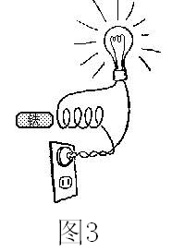
二、典型例题
【例1】一个灯泡通过一个粗导线的线圈与一交流电源相连接，如图所示．一块铁插进线圈之后，该灯将：（ ）
A．变亮 B．变暗
C．对灯没影响 D．无法判断
【解析】线圈和灯泡是串联的，当铁插进线圈后，电感线圈的自感系数增大，所以电感器对交变电流阻碍作用增大，因此电路中的电流变小，则灯变暗。
【答案】B
【说明】早期人们正是用改变插入线圈中铁芯长度的方法来控制舞台灯光的亮暗的。
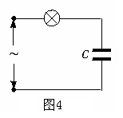
【例2】 如图4所示，接在交流电源上的电灯泡正常发光，以下说法正确的是
A．把电介质插入电容器，灯泡变亮
B．增大电容器两极板间的距离，灯泡变亮
C．减小电容器两极板间的正对面积，灯泡变暗
D．使交变电流频率减小，灯泡变暗
【解析】把电介质插入电容器，电容增大，电容器对交变电流阻碍作用变小，所以灯泡变亮，故A正确。增大电容器两极板间的距离，电容变小，电容器对交变电流阻碍作用变大，所以灯泡变暗故B错。减小电容器两极板间的正对面积，电容变小灯泡变暗正确，故C正确。交变电流频率减小，电容器对交变电流阻碍作用增大，灯泡变暗，故D正确。
【答案】ACD
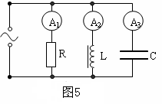
【例3】如图5所示，把电阻R，电感线圈L，电容C并联，接到一个交流电源上，三个电流表示数相同，若保持电源电压大小不变，而将电源频率增大，则三个电流表示数I₁、I₂、I₃的关系是( )
A、I₁=I₂=I₃
B、I₁>I₂>I₃
C、I₂>I₁>I₃
D、I₃>I₁>I₂
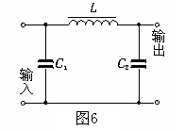
【解析】交流电频率增大，电阻R对电流的阻碍作用不变所以A₁表读数不变。频率增大，电感线圈对交变电流阻碍作用增大，对电流的阻碍作用变大，所以电流变小，A₂表读数变小。频率增大，电容器对交变电流阻碍作用变小，对电流的阻碍作用变小，所以电流变大，A₃表读数变大故答案为D。
【例4】如图6所示是电视机电源部分的滤波装置，当输入端输入含有直流成分、交流低频成分的电流后，能在输出端得到较稳定的直流电，试分析其工作原理及各电容和电感的作用。
【解析】当含有多种成分的电流输入到C₁两端，由于C₁的“通交流、隔直流”的功能，电流中的交流成分被衰减，而线圈L有“通直流、阻交流”的功能，直流成分电流顺利通过L，一小部分交流通过L，到达C₂两端时，由于C₂的“通交流、隔直流”的功能，C₂进一步滤除电流中残余的交流成分，这样在输出端得到较稳定的直流电．这个直流电供电视机内芯正常工作。
三、巩固练习
1．关于低频扼流圈，下列说法正确的是
A．这种线圈的自感系数很小，对直流有很大的阻碍作用
B．这种线圈的自感系数很大，对低频电流有很大的阻碍作用
C．这种线圈的自感系数很大，对高频交流的阻碍作用比低频交流的阻碍作用更大
D．这种线圈的自感系数很小，对高频交流的阻碍作用很大而对低频交流的阻碍作用很小
2．在图所示电路中，u是有效值为200 V的交流电源，C是电容器，R是电阻.关于交流电压表的示数，下列说法正确的是 （ ）
A．等于220 V B．大于220 V
C．小于220 V D．等于零
3．在图所示的电路中，a、b两端连接的交流电源既含高频交流，又含低频交流；L是一个25 mH的高频扼流圈，C是一个100 pF的电容器，R是负载电阻，下列说法中正确的是 （ ）
A.L的作用是“通低频，阻高频”
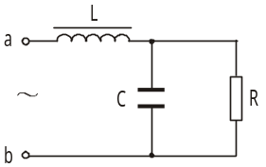
B.C的作用是“通交流，隔直流”
C.C的作用是“通高频，阻低频”
D.通过R的电流中，低频电流所占的百分比远远大于高频交流所占的百分比
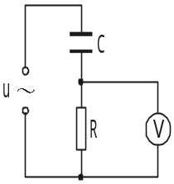
4．如图所示，交变电流电压的瞬时表达式u=311sin157t V时，三个电流表的示数相同，若电源电压改为u′=sin314t V时，则 （ ）
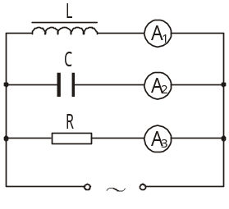
A．电流表 的示数减小
B．电流表的示数增大
C．电流表的示数不变

作业布置
思考并回答本节课后“问题与练习”第1、2、3题。

